A 17-esek emléknapja 2011-ben…
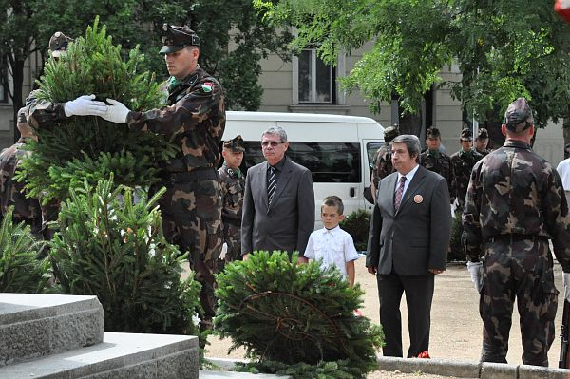
2011-ben a 17-esek emlékparkjában – Börcsök Rudolf, Soós Márk, Németh István
http://www.szekesfehervar.hu/index.php?pg=news_114021
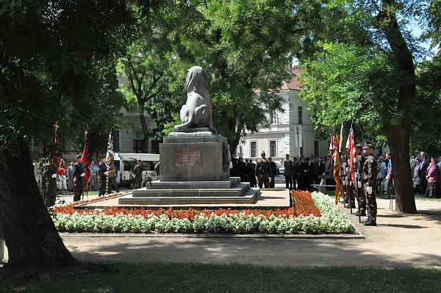
Székesfehérvár, Zichy-liget – immáron a 17-esek emlékparkja is egyben…
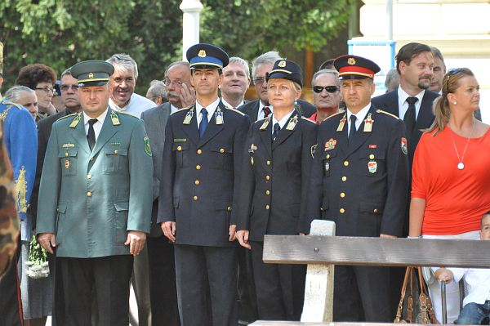

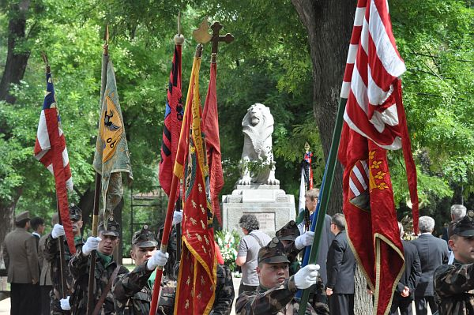
A történelmi zászlók a 17-esek szobra előtt…

Dobri István és felesége Nagydorogról…
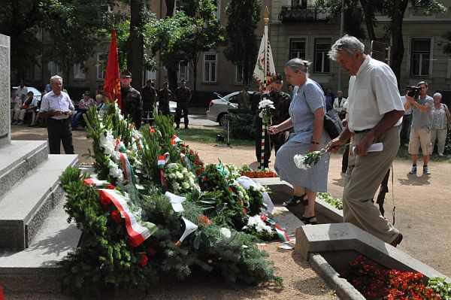

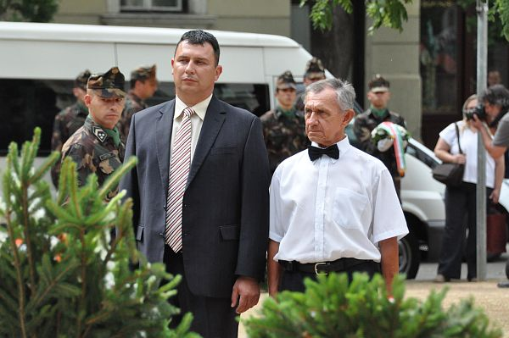
Simon Laci bácsi Abáról, aki szívügyének tekinti a 17-esekről megemlékezést és ezt tettekben is rendszeresen kinyilvánítja.

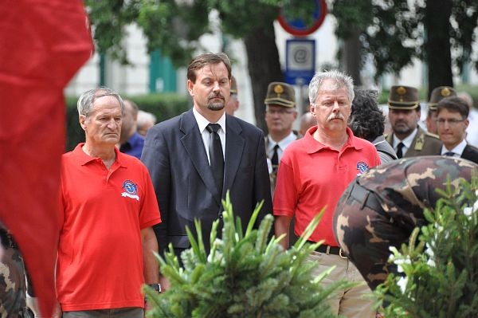

Tisztelgés a HŐSÖK előtt…
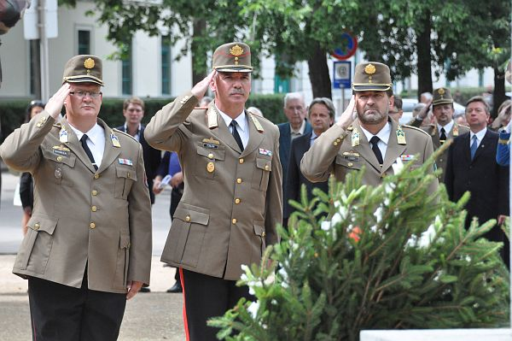

Ők már nem tudnak kérni, ők a mi déd- és ükapáink, akik a harctéren fejezték be az életüket…
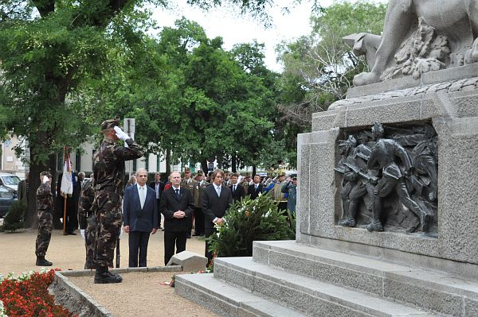
Tisztelgés azok előtt, akik a hazájukért az életüket adták…

